修改反馈0515

5.1 毛利率变动的因素拆解方法——更新：区分存续、新增、退出
原来给的计算逻辑，适用于存续因素（即在当期和基期的收入均大于0），如果存在某个因素是新增（基期收入=0，当期收入>0）、或是退出（基期收入>0，当期收入=0），那这个算法会异常，导致影响求和不等于公司整体变动，所以刷新一下计算逻辑：
- 新增/退出毛利率赋值（新增步骤）：
- 若是新增，基期收入为0，毛利率计算会报错，则因素基期毛利率赋值为基期整体的毛利率（下表标红的24.87%）；
- 若是退出，当期收入为0，毛利率计算会报错，则因素当期毛利率赋值为当期整体的毛利率（下表标红的25.4%）；
- 按照原逻辑进行因素拆解计算；
- 结果呈现（增加一个汇总层级）：
- 存续业务：影响XX，其中结构影响XX、毛利率影响XX；
- 新增/退出业务：影响XX，其中新增影响XX、退出影响XX
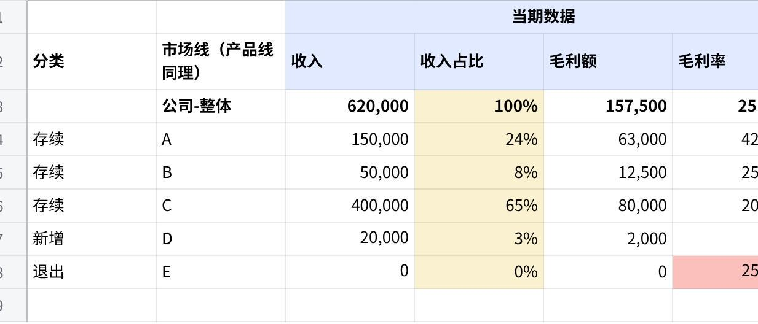
点击图片可查看完整电子表格

5.2 总览驾驶舱
修改内容 | 修改内容现状截图 | 要怎么改（看标红内容）
日期筛选器 |   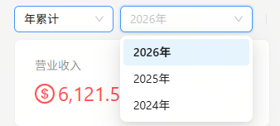 | 季度和年累计的枚举值选项：  - 维度是“年累计”，则对应筛选可以支持“2026年1月、2026年2月、。。。”单选，数据对应的是当年累计到筛选周期的数据  - 维度是“季度”，则对应筛选可以支持“2026年Q1、2026年Q2、。。。”单选，数据对应的是筛选周期当季度的数据
最顶部的4个指标卡 | 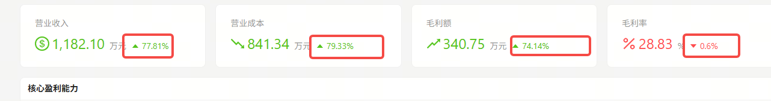 | 放这4个指标：营业收入、营业成本、毛利额、毛利率，不要目标达成率  每个指标卡显示当期数和同比增长（需要在指标卡上说明是同比）  - 营业收入、营业成本、毛利额这3个指标显示的同比数值是“同比增长比例”  - 毛利率显示的同比数值是“同比增长值“”
核心盈利能力 | 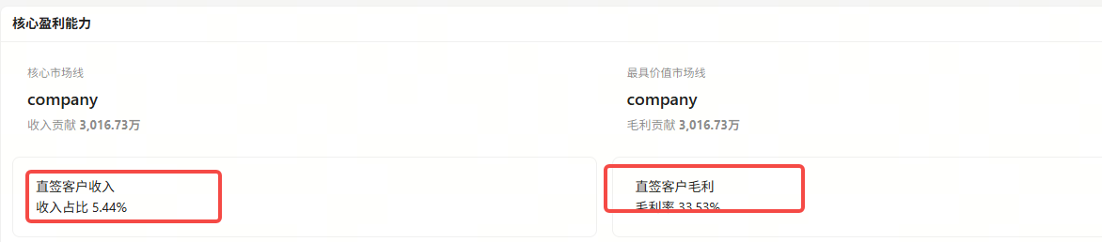 | 指标卡换成这几个：  - 核心市场线：即收入贡献最高的市场线，按下图格式    - 最具价值市场线：即毛利额贡献最高的市场线，按下图格式    - 直签客户收入：展示2个指标，收入贡献XX万、收入占比XX%  - 直签客户毛利：展示2个指标，毛利贡献XX万、毛利率XX%  （直签客户怎么筛选：客户签约类型=直签，这个字段是我在数据源新增的，真实数据里会有）
结构健康度 | 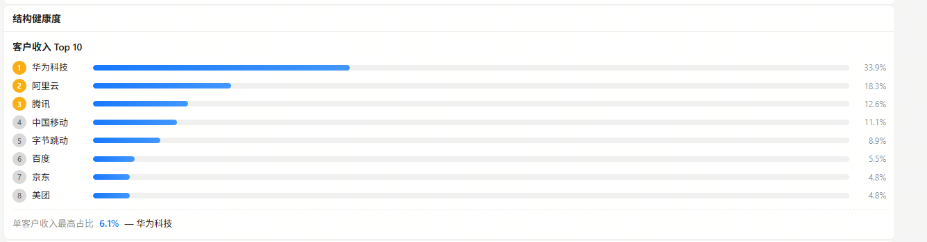 | 需要三个指标卡（看下图这个样式），这里不需要呈现top10的客户明细图  客户集中度和产品集中度改成top10；  单客户收入最高占比：除了占比，再增加客户名称（数据源中的“上级名称”）  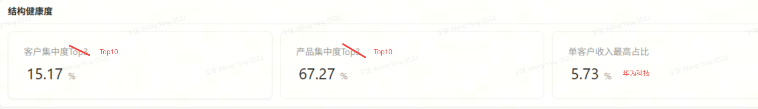
增长与质量 | 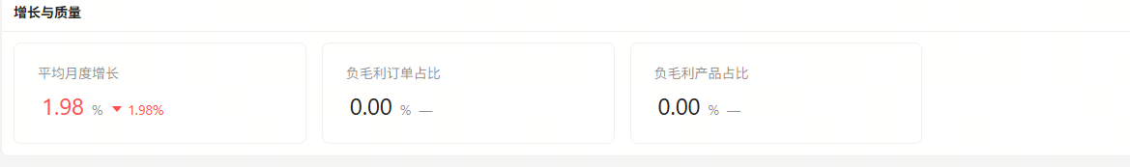 | 一共需要4个指标卡（看下图这个样式）  前两个指标卡：“期”改成“月”，旁边的%备注是平均月度增长XX%  后面2个指标卡替换成：  负毛利订单占比：XX%，负毛利金额XX  负毛利产品数量占比：XX%，负毛利金额XX  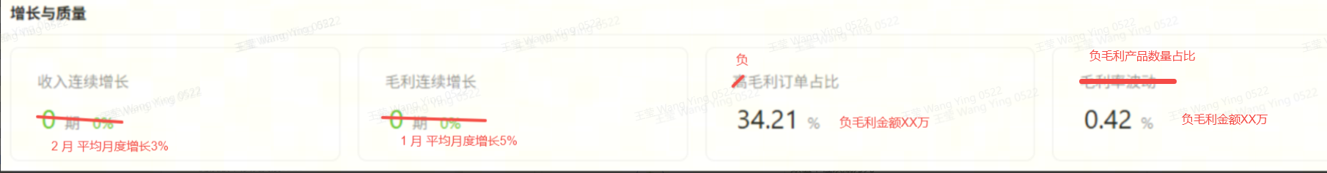
月度趋势 | 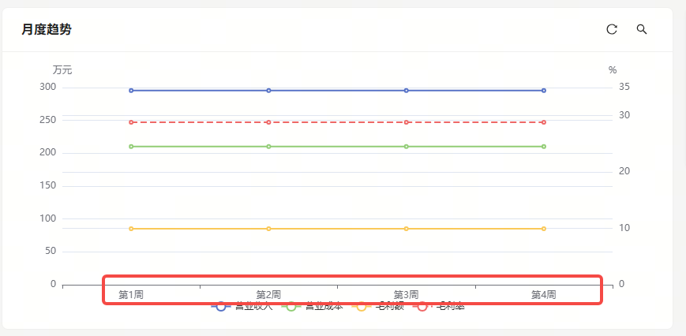 | 横轴呈现的周期：前一年的1月-最新月，按月度呈现  图例改成中文  数值单位改成万元  次坐标轴增加一个毛利率

5.3 变动分析
修改内容 | 修改内容现状截图 | 要怎么改（看标红内容）
日期筛选器 | 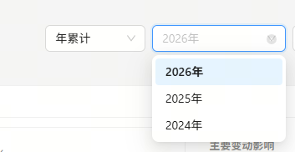 | 年累计的枚举值选项：  - 维度是“年累计”，则对应筛选可以支持“2026年1月、2026年2月、。。。”单选，数据对应的是当年累计到筛选周期的数据
指标卡 | 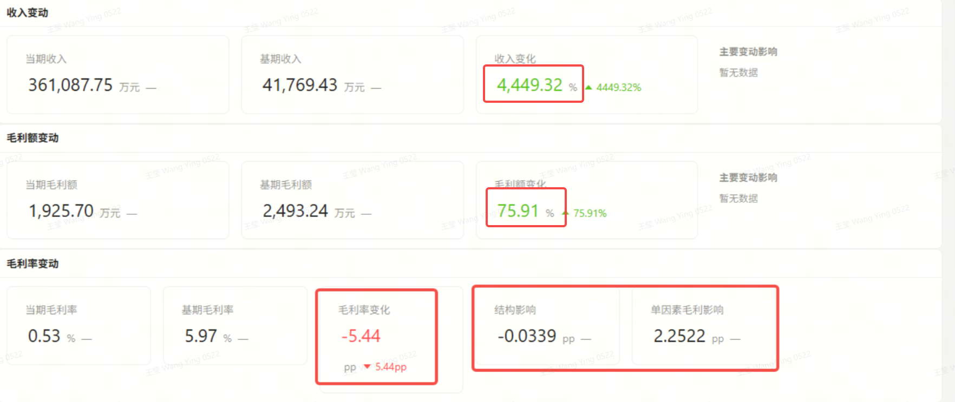 | 这3个区域分别改为：  - 收入变动  - 呈现指标卡：营业收入（当期）、营业收入（基期）、营业收入变化（值和比例）；现在少了值，呈现了2遍比例  - 呈现“主要变动影响”：这个呈现按筛选维度的变动排序，能解释80%的变动，呈现维度、变动金额、影响度，举例：  主要变动影响  CBG +1000万 影响度50%  SBG +500万 影响度25%  EBG +200万 影响度10%  - 如果维度选的是“客户”，那这里的“主要变动影响”按“签约类型”（即直签、渠道。。。），否则呈现的值太多  - 毛利额变动：同收入变动进行调整  - 毛利率变动：按照更新后的拆解逻辑，这里两个指标卡改成以下4个：  - 存续业务-结构影响：  - 存续业务-毛利影响：  - 新增业务影响：  - 退出业务影响：  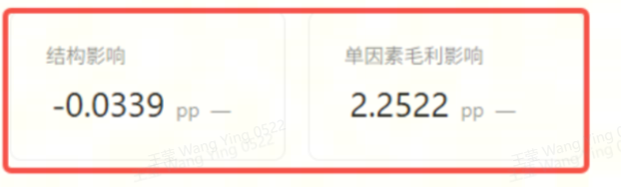
毛利率变动原因拆解 | 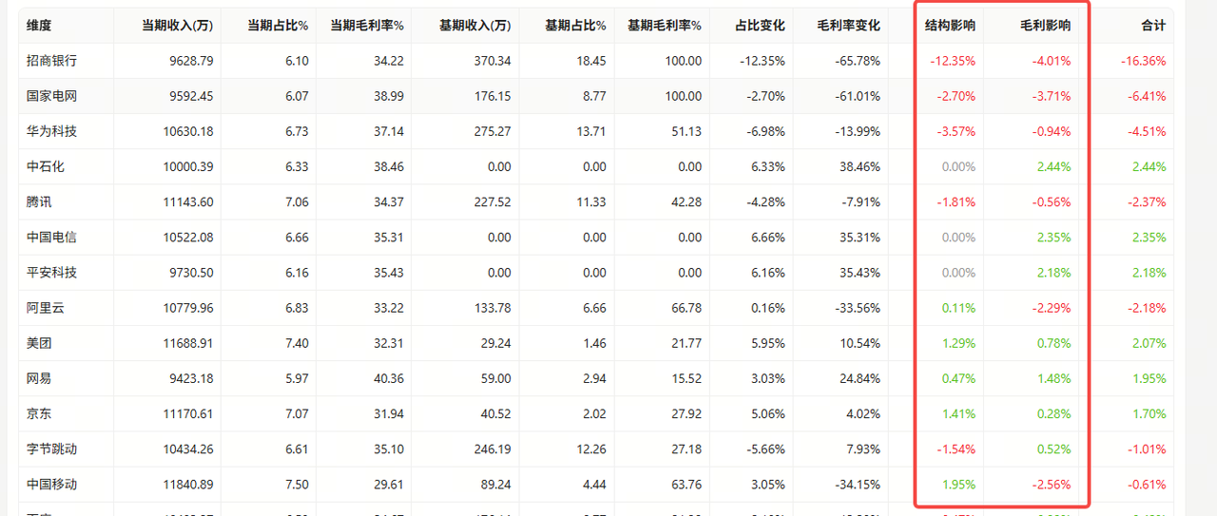 | 原来这个拆解明细表还是需要保留的，第一列增加分类：存续/新增/退出
集中度排名 | 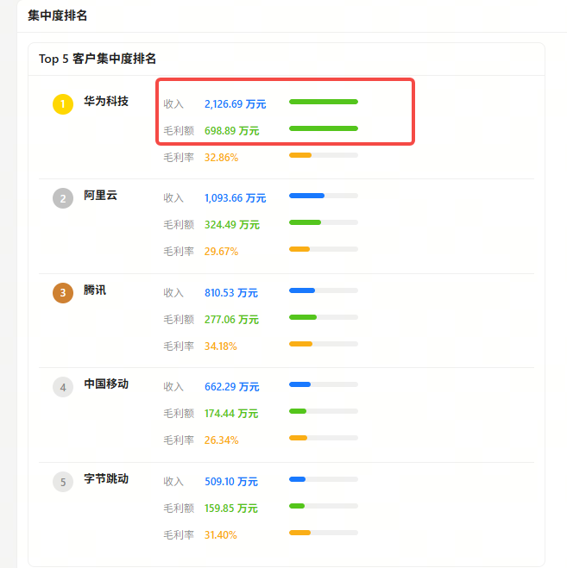 | 毛利额的进度条，要参考收入进度条，同比例呈现

5.4 趋势分析
修改内容 | 修改内容现状截图 | 要怎么改（看标红内容）
日期筛选器 |   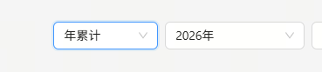 | 季度和年累计的枚举值选项：  - 维度是“年累计”，则对应筛选可以支持“2026年1月、2026年2月、。。。”单选，数据对应的是当年累计到筛选周期的数据  - 维度是“季度”，则对应筛选可以支持“2026年Q1、2026年Q2、。。。”单选，数据对应的是筛选周期当季度的数据
图表横坐标轴 | 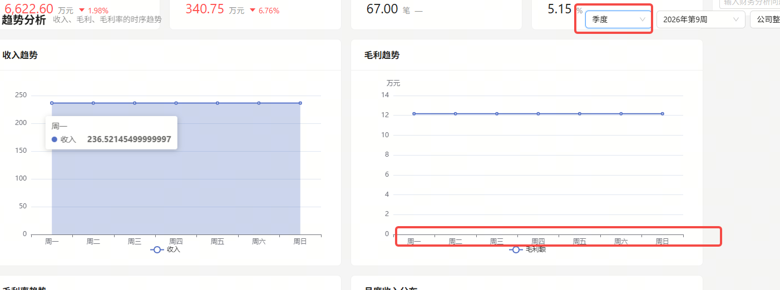  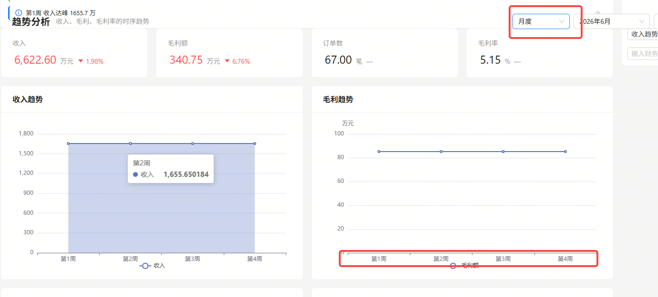 | 选季度的时候，横坐标轴按季度  选月度的时候，横坐标轴按月度
图表图例 | 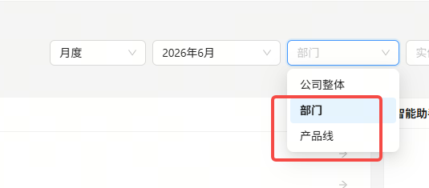 | 选部门或者产品线的时候，下面的图标需要展示不同部门/产品线的趋势

5.5 部门分析
修改内容 | 修改内容现状截图 | 要怎么改（看标红内容）
日期筛选器 |    | 季度和年累计的枚举值选项：  - 维度是“年累计”，则对应筛选可以支持“2026年1月、2026年2月、。。。”单选，数据对应的是当年累计到筛选周期的数据  - 维度是“季度”，则对应筛选可以支持“2026年Q1、2026年Q2、。。。”单选，数据对应的是筛选周期当季度的数据
部门收入毛利率对比 | 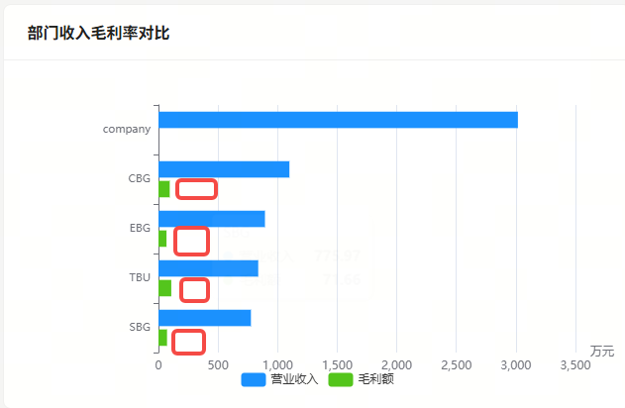 | 毛利额旁边显示毛利率

5.6 部门分析
修改内容 | 修改内容现状截图 | 要怎么改（看标红内容）
日期筛选器 |    | 季度和年累计的枚举值选项：  - 维度是“年累计”，则对应筛选可以支持“2026年1月、2026年2月、。。。”单选，数据对应的是当年累计到筛选周期的数据  - 维度是“季度”，则对应筛选可以支持“2026年Q1、2026年Q2、。。。”单选，数据对应的是筛选周期当季度的数据
部门收入毛利率对比 |  | 毛利额旁边显示毛利率，“产品分析”中的“产品线收入毛利对比”图表同理

5.7 规则管理
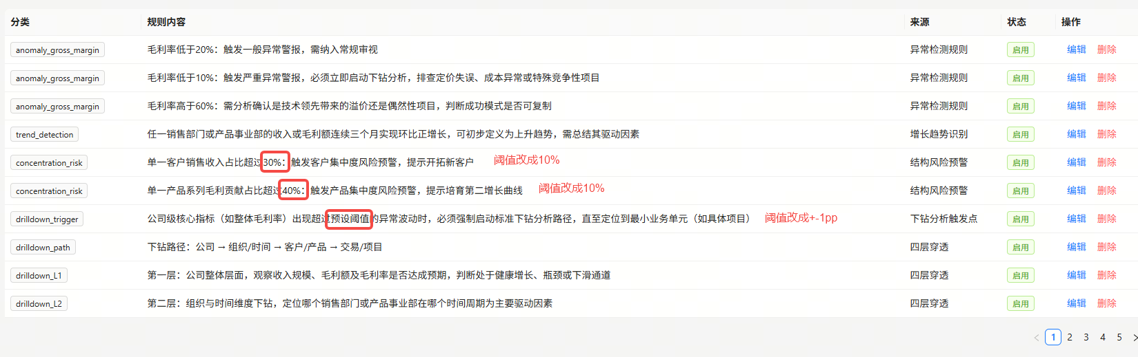
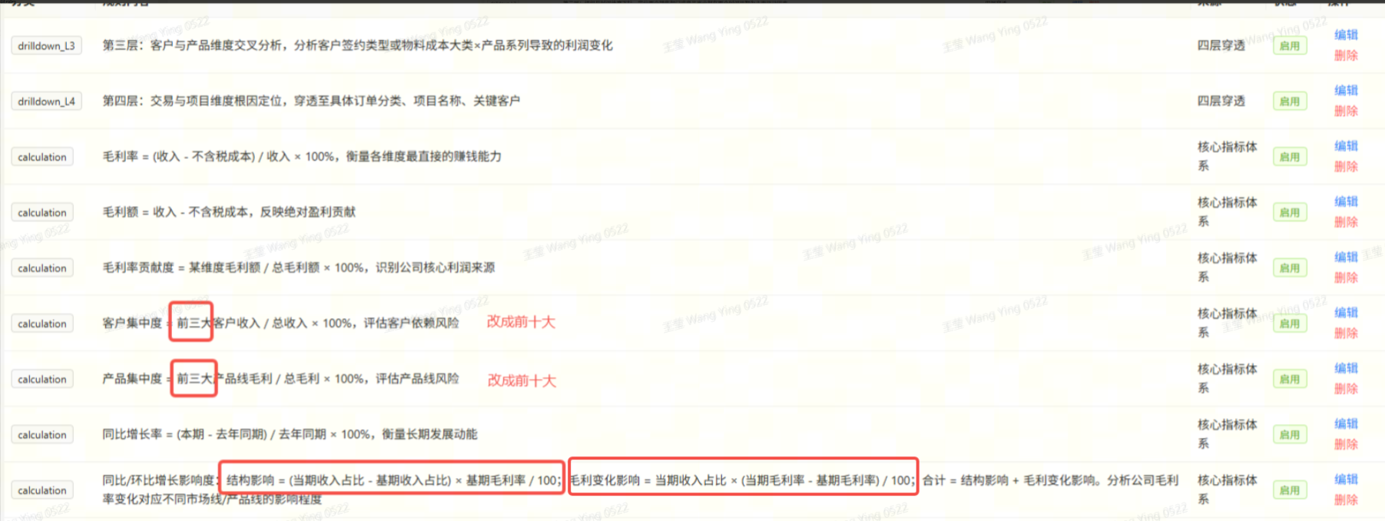
影响度的算法不对：
需要把公司毛利率对比基期的变动值（假设说5%）拆解到不同事业部，拆解方式是：
- 计算各事业部当期收入占比w1，基期收入占比w0
2、 计算各事业部当期毛利率g1，基期毛利率g0
则各事业部结构影响=(w1-w0)*(g1-g0公司)，各事业部毛利率影响=w0*(g1-g0)，各事业部收入占比变化求和即为公司整体毛利率变化中结构变化的影响，各事业部毛利率变化求和即为公司整体毛利率变化中毛利率变化的影响，正常情况下两者求和即为公司毛利率对比基期的变动值（假设说5%）
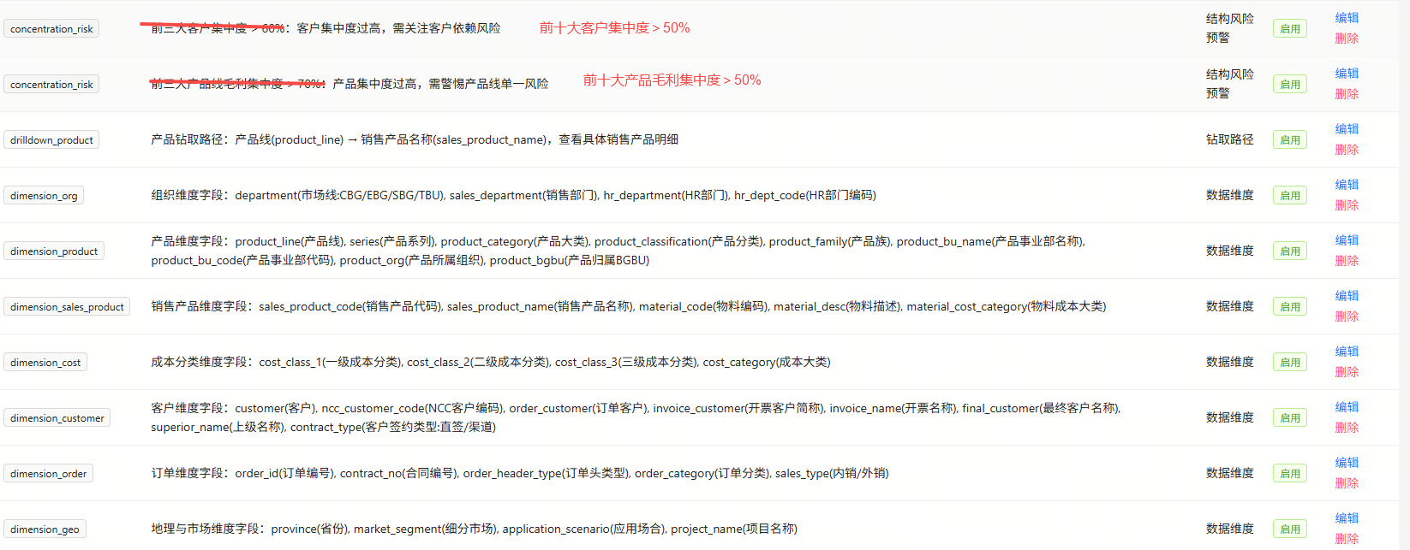

5.8 数字格式
如果单位是元、万元的，显示的时候保留到整数，显示千分位符；
如果单位是亿元的，显示的时候保留到两位小数，显示千分位符；
如果是%的，显示的时候保留到两位；

5.9 加客户分析

